

13. strokovno srečanje konservatorjev-restavratorjev
28. maj 2013
Slovenski etnografski muzej, Ljubljana

Spoštovane kolegice in kolegi!
Vabimo vas, da se udeležite tradicionalnega strokovnega srečanja konservatorjev-restavratorjev, ki bo v torek, 28. maja 2013, v Slovenskem etnografskem muzeju na Metelkovi 2 v Ljubljani. Soorganizatorja srečanja sta kot ponavadi Skupnost muzejev Slovenije – Sekcija konservatorjev-restavratorjev in Društvo restavratorjev Slovenije.

Predvideni program srečanja

Torek, 28. maj 2013: 11.00 – Slavnostno odprtje razstave plakatov
12.00 – Plenarno predavanje
13.30 – Predstavitve plakatov po urniku

Prijava
Prijavnica na srečanje je priložena. Izpolnjeno pošljite najpozneje do 2. aprila 2013 na naslov: strok.srecanje@gmail.com .

Plakati in filmi
Vaše delo zadnjega leta, ki ga želite pokazati svojim kolegom in javnosti, naj bo v slikah in besedilu pripravljeno na plakatu (širina 63 cm, višina 120 cm) ali filmu na DVD nosilcu (dolžine 3 do 5 minut). Predstavlja naj zaokroženo celoto. Zaradi večjega odziva prosimo, naj vsak avtor pripravi samo en plakat.

Povzetki
Povzetek plakata ali filma za publikacijo naj vsebuje od 1500 do 2500 znakov (s presledki) in 1 do 3 fotografije v .jpg ali .tif formatu in ločljivosti 300 dpi. Pošljite ga najpozneje do 8. aprila 2013 na naslov: strok.srecanje@gmail.com .

Natančnejša navodila v zvezi s publikacijo so priložena.

Predstavitve
Avtorji lahko pripravite 5–10 minutno predstavitev svojega dela v power pointu. Njihov razpored bo narejen glede na število prijavljenih kandidatov. O končnem izboru se bo odločil organizator.

Pomembni datumi:
Odprtje srečanja: Slovenski etnografski muzej, torek, 28. maja 2013
Trajanje razstave plakatov: od torka, 28. maja, do nedelje, 2. junija 2013
Rok za prijavo: torek, 2. april 2013
Rok za oddajo povzetkov za zbornik: ponedeljek, 8. april 2013
Rok za oddajo filma: ponedeljek, 22. april 2013

Vljudno vas prosimo, da se držite navedenih datumov.

Prisrčen pozdrav, Ana Motnikar
koordinatorica srečanja
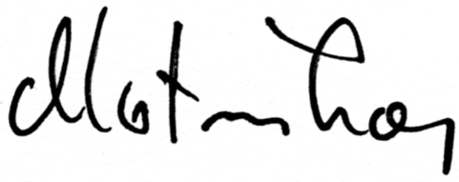
Ljubljana, 1. marca 2013

